中央温度空调计费系统
软件需求规格说明书

单位名称：301_b
创建日期：2020-04-19

文件修订记录

版本 | 修订人 | 修订日期 | 修订内容
1.0 | 罗兰达 | 2020-04-19 | 创建、编写文件初稿

目录
1 概述 4
1.1 文档约定 4
1.2 预期的读者和阅读建议 4
1.3 产品的范围 5
1.4 参考文献 5
2 项目背景描述 6
2.1 运行环境 6
2.2 设计和实现上的限制 6
2.3 假定和依赖 7
3 系统的需求规格说明 8
3.1 X_1功能名称（比如，能耗数据分析） 8
3.1.1 用例图 8
3.1.2 角色定义 9
3.1.3 用例：企业级结构分析 9
3.1.4 用例：图表展示 11
3.2 X_2功能（比如，数据采集） 12
4 其他非功能需求 13

概述
中央温度控制计费系统，作为一个酒店控制及提高空调使用情况的一个系统。本系统将控制酒店每房间来降低该酒店耗电情况及降低房价。酒店客户可随时参考自己用空调的费用。
在大多数发达国家中，大约50％的住宅和商业能耗由空调系统使用。因此，提高空调系统的效率可以大大减少商业建筑的整体能耗。
该软件旨在为用户提供中央温度空调系统的远程控制，并准确计算在一个房间或整个酒店的AC系统上花费的费用。

文档约定
文档的描述内容是中央温度空调计费系统的需求规格说明书；
文档的功能需求列表参照双方共同认可的报价列表内容；
文档采用基于UML建模语言的面向对象建模方式对功能需求进行描述；
需要描述的功能都有对应的用例编号；
针对某一特定角色的功能都由下面三项内容进行需求内容的详细说明：
- 用例图：一个图可以包含多个基本用例，每个基本用例也可以具有多个扩展和包含类型的子用例；
- 用例说明：描述基本用例和子用例的详细说明；
- 系统顺序图：只针对基本用例进行UML图形化描述；基本用例具有扩展和包含用例的，也只需绘制一张系统顺序图，在图上表明角色与子用例的消息交互即可。除此之外，还需明确消息的名称以及消息中包含的参数名称和数据类型（如果，已经编码可参照方法调用的名称以及相应的参数名称）；
文档中所有的UML图形均以 IBM RSA 8.0.3版本的建模工具进行绘制；
性能需求以文字和列表的方式具体给出

预期的读者和阅读建议
编号 | 预期读者 | 阅读建议
1 | 客户 | 确认文档中给出的功能需求描述
2 | 开发方 | 熟悉并掌握项目的各项功能要求

产品的范围
对于酒店客人，“ ACC软件”使用户有机会控制自己的费用。对于支持环境友好理念的众多酒店客人来说，这也是一个非常方便的功能，它将帮助潜在的客人选择安装该软件的确切酒店。对于酒店经理而言，该软件将有助于更好地控制能源使用。将来，该软件可以帮助您选择最合适的空调系统。

项目背景描述

运行环境
编号 | 名称 | 运行环境
1 | 数据存储 | Microsoft Excel
2 | 网络协议 | Tcp
6 | 客户端 | 支持Win8以上系统

设计和实现上的限制
限制因素 | 限制说明 | 备注
必须采用的技术、工具、编程语言、数据库等 | 编程语言采用python高级语言，网络协议采用TCP协议
不能使用的技术、工具、编程语言、数据库等 | 无特殊限制
硬件限制 | 无特殊限制
性能限制 | 无特殊限制

假定和依赖
编号 | 假设 | 备注
1 | 对现有业务、功能描述与实际情况基本相符合，对需求的变更不影响系统框架大的调整。

表格 2-1依赖因素
编号 | 依赖 | 依赖说明 | 备注
1 | TCP | 业务数据采用该通信协议来转数据

系统的需求规格说明

蓝空空调使用情况

用例图
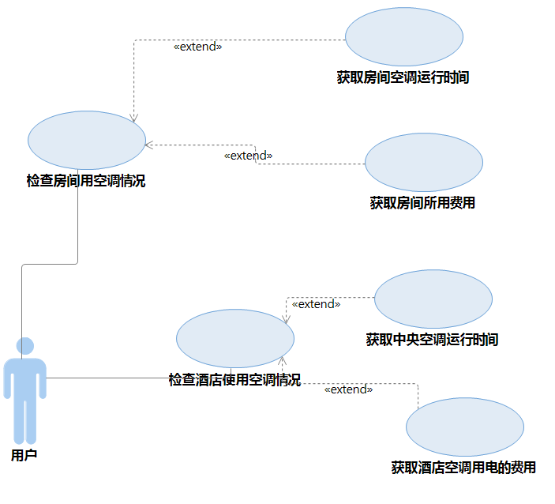

角色定义
以上用例可被一下三个角色使用：前台人员，空调管理人员，酒店顾客(顾客)。
以上角色主要职责有：差房间的温度，空调状态，好的电量，及当时费用

用例：蓝空空调使用情况

1、 用例说明

用例编号： | UC_C_03_01
用例名称： | 蓝空空调使用情况
范围： | 中央温度空调计费系统
级别： | 用户目标级别
主要参与人： | 前台服务员，空调管理人员，客户
前置条件： | 无
后置条件： | 返回空调使用情况（房间或整个酒店也好）
主要成功场景：
1 | 检查房间使用空调情况（数目不限）
2 | 检查酒店使用空调情况
扩展（或替代流程）
1.a | 获取房间空调运行时间
1.b | 获取房间空调使用费用
2.a | 获取酒店空调运行时间
2.b | 获取酒店空调所花费的电费

2、系统顺序图

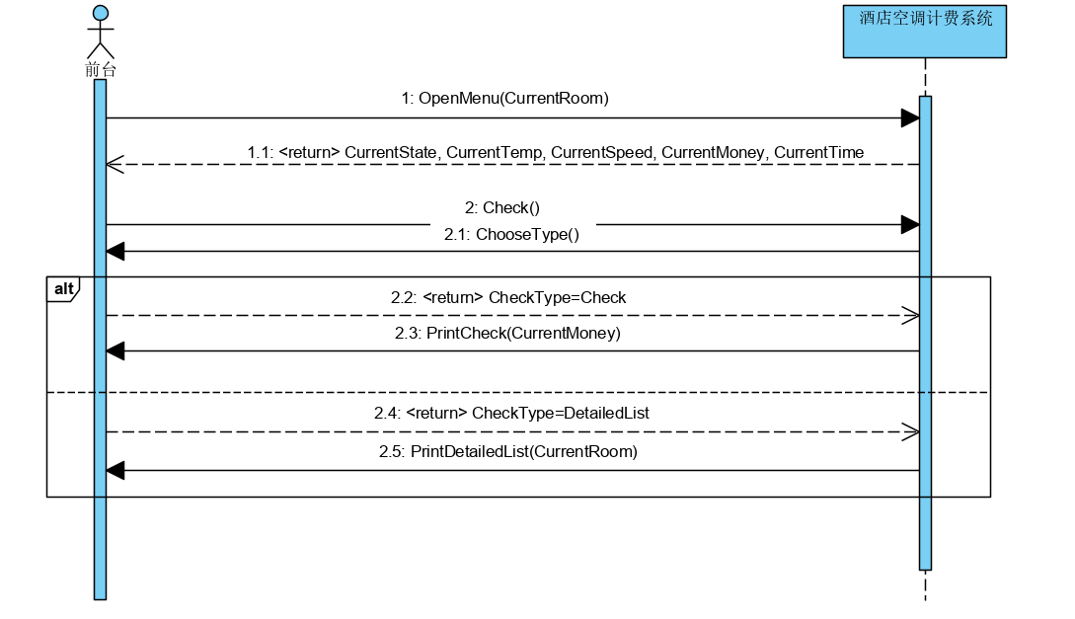
2.1前台人员系统顺序图

3、操作契约

系统事件名称 | 用例 | 后置条件
- OpenMenu(CurrentRoom) | 打开件 | 1-连接了到server  2-把用户选择的RoomNumber设了为当前房间  3-获取了空调当前空调状态（开/关）  4-获取了空调当前温度（CurrentTemp）  5-获取了空调当前风速 （CurrentSpeed）  6-获取了房间当前已经计算的费（CurrentMoney）  7-获取了空调当前使用时间 （CurrentTime）  8-显示了所得到的值
2、Check() | 生产各房间的计费单（第一步） | 1-给了用户选择，要看账单还是详单
- PrintCheck() | 生成单 | 1-得到了当前房间号  2-得到了房间的费用  3-把得到的值放了到文本  4-打开了该文档
4、PrintDetailedList（） | 生产单 | - 得到了当前房间号  - 得到了房间的费用  - 得到了费用计算信息  - 把得到的值放了到文本  - 打开了该文档

控制空调
    - 用例图
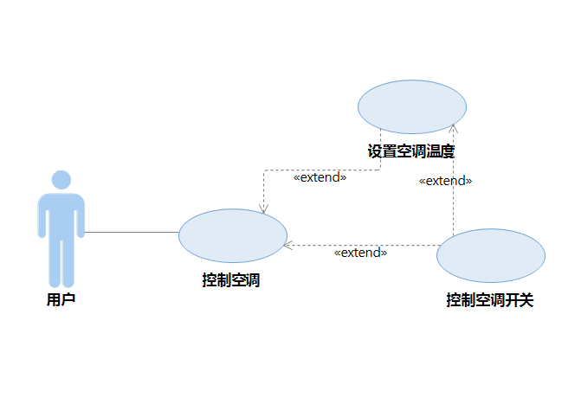
    - 角色定义
以上用例可被一下三个角色调用：前台，顾客及空调管理人员
以上角色主要职责有：开关空调，调节房间温度

    - 用例：控制空调

1 用例说明

用例编号： | UC_C_03_02
用例名称： | 控制空调情况
范围： | 中央温度空调计费系统
级别： | 用户目标级别
主要参与人： | 前台服务员，空调管理人员，客户
前置条件： | 客户已入住酒店
后置条件： | 关闭或打开空调根据客户需求
主要成功场景：
1 | 控制空调
扩展（或替代流程）
1.a | 设置空调温度
1.b | 控制空调开关

2. 操作契约

系统事件名称 | 用例 | 后置条件
- OpenMenu(CurrentRoom) | 打开件 | 1-连接了到server
2、ChangeState(State) | 改变空调状态 | - 获取空调当时状态  - 安装获取的状态该空调次状态

  - 打印详单
    - 用例图
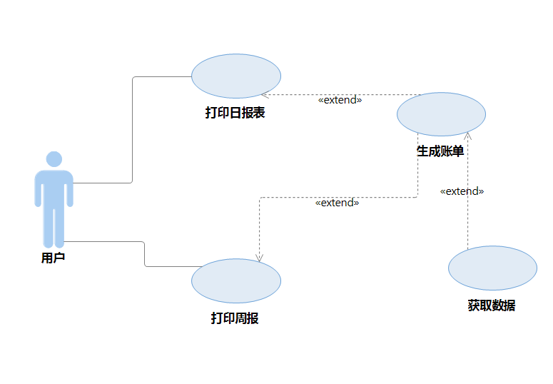
    - 角色定义
以上用例可被一个角色调用：前台
角色主要职责为客户退房时提供该客户的详单

    - 用例：打印详单

      - 用例说明

用例编号： | UC_C_03_03
用例名称： | 打印详单
范围： | 中央温度空调计费系统
级别： | 用户目标级别
主要参与人： | 前台服务员
前置条件： | 客户要退房
后置条件： | 打印详单，详单内容为：入住时间，退房时间，空调费用等等
主要成功场景：
1 | 打印日报表
2 | 打印周报
扩展（或替代流程）
1.a | 打印日报表
1.b | 生成账单
2.a | 打印周报
2.b | 生成账单

      - 操作契约

系统事件名称 | 用例 | 后置条件
- GetRoomStatus(Room_id) | 打开件 | - 创建一个详单模板类  - 把房间的数据复制到详单类

